
РЕСПУБЛИКА ДАГЕСТАН
ОТДЕЛ ОБРАЗОВАНИЯ, КУЛЬТУРЫ МО «ЧАРОДИНСКИЙ РАЙОН»

Цуриб тел/факс 2-12-54
№ 18 « 10 » января 2022г.

ПРИКАЗ № 1 по МКУ «Отдел образования и культуры МО «Чародинский район»
от 11.01.2022 г.
«Об утверждении Плана мероприятий по реализации межведомственного комплексного плана мероприятий по гражданско-патриотическому воспитанию граждан МО «Чародинский район» на 2022-2023 годы».
В целях организации и систематизации работы по патриотическому и духовно-нравственному воспитанию учащихся образовательных учреждений Чародинского муниципального района,
ПРИКАЗЫВАЮ:
- Утвердить План мероприятий по реализации межведомственного комплексного плана мероприятий по гражданско-патриотическому воспитанию граждан МО «Чародинский район» на 2022-2023 годы..
Начальник отдела образования | 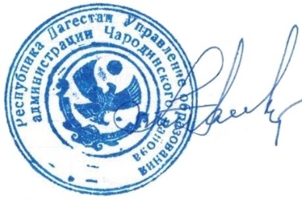 | Ш.М.Мустафаев
- Контроль за реализацией Плана мероприятий по реализации межведомственного комплексного плана по гражданско-патриотическому воспитанию граждан МО «Чародинский район «на 2022-2023 годы возложить на методиста Нурмагомедова М.М.

